08.08.2022 | город Новосибирск

ЗАКЛЮЧЕНИЕ
о результатах общественных обсуждений по проекту решения о предоставлении разрешения на условно разрешенный вид использования земельного участка и объекта капитального строительства обществу с ограниченной ответственностью «КЕДР» (далее – проект)

В целях соблюдения права человека на благоприятные условия жизнедеятельности, прав и законных интересов правообладателей земельных участков и объектов капитального строительства города Новосибирска по проектам решений о предоставлении разрешений на условно разрешенный вид использования земельного участка и объекта капитального строительства, на основании постановления мэрии города Новосибирска от 12.07.2022 № 2369 «О проведении общественных обсуждений по проектам решений о предоставлении разрешения на условно разрешенный вид использования земельного участка или объекта капитального строительства» проведены общественные обсуждения по проекту:
«Обществу с ограниченной ответственностью «КЕДР» на условно разрешенный вид использования земельного участка с кадастровым номером 54:35:101295:44 площадью 3048 кв. м с местоположением: установлено относительно ориентира, расположенного в границах участка, по адресу: Российская Федерация, Новосибирская область, город Новосибирск, ул. Журинская, и объекта капитального строительства (зона специализированной общественной застройки (ОД-4), подзона специализированной многоэтажной общественной застройки
(ОД-4.3)) – «хранение автотранспорта (2.7.1) – гаражи, пристроенные гаражи, в том числе подземные, предназначенные для хранения автотранспорта, в том числе с разделением на машино-места (за исключением гаражей, размещение которых предусмотрено содержанием видов разрешенного использования «размещение гаражей для собственных нужд (2.7.2)», «служебные гаражи (4.9)»)».».
Начало общественных обсуждений принято с даты опубликования оповещения о начале общественных обсуждений по проекту решения в Бюллетене органов местного самоуправления города Новосибирска № 31 от 14.07.2022, размещения в официальном сетевом издании «Официальный интернет-портал правовой информации города Новосибирска» и размещения на официальном сайте города Новосибирска в информационно-телекоммуникационной сети «Интернет» по адресу: http://novo-sibirsk.ru, http://новосибирск.рф/ – 14.07.2022.
В общественных обсуждениях по проекту решения приняли участие 1 человек, 1 юридическое лицо.
Заключение о результатах общественных обсуждений по проекту подготовлено на основании протокола № 7-2022 УРВ от 04.08.2022.
Внесенные предложения и замечания участников общественных обсуждений по проекту решения, экспертов общественных обсуждений, а также аргументированные рекомендации комиссии по подготовке проекта правил землепользования и застройки города Новосибирска о целесообразности или нецелесообразности учета внесенных предложений и замечаний приведены в приложении к настоящему заключению.

По результатам проведения общественных обсуждений по проекту сделано следующее заключение:
1. Считать состоявшимися общественные обсуждения по проекту.
2. Процедура проведения общественных обсуждений по проекту осуществлена в соответствии с Градостроительным кодексом Российской Федерации, Федеральным законом от 06.10.2003 № 131-ФЗ «Об общих принципах организации местного самоуправления в Российской Федерации», решением Совета депутатов города Новосибирска от 24.06.2009 № 1288 «О Правилах землепользования и застройки города Новосибирска» и решением Совета депутатов города Новосибирска от 20.06.2018 № 640 «О порядке организации и проведения в городе Новосибирске общественных обсуждений и публичных слушаний в соответствии с законодательством о градостроительной деятельности».
3. Предоставить обществу с ограниченной ответственностью «КЕДР» разрешение на условно разрешенный вид использования земельного участка с кадастровым номером 54:35:101295:44 площадью 3048 кв. м с местоположением: установлено относительно ориентира, расположенного в границах участка, по адресу: Российская Федерация, Новосибирская область, город Новосибирск, ул. Журинская, и объекта капитального строительства (зона специализированной общественной застройки (ОД-4), подзона специализированной многоэтажной общественной застройки (ОД-4.3)) – «хранение автотранспорта (2.7.1) – гаражи, пристроенные гаражи, в том числе подземные, предназначенные для хранения автотранспорта, в том числе с разделением на машино-места (за исключением гаражей, размещение которых предусмотрено содержанием видов разрешенного использования «размещение гаражей для собственных нужд (2.7.2)», «служебные гаражи (4.9)»)».
Заместитель председателя комиссии по подготовке проекта правил землепользования и застройки города Новосибирска | Е. В. Позднякова
И. о. секретаря комиссии по подготовке проекта правил землепользования и застройки города Новосибирска | Н. М. Морозкова

Приложение к заключению о результатах общественных обсуждений по проекту решения о предоставлении разрешения на условно разрешенный вид использования земельного участка и объекта капитального строительства обществу с ограниченной ответственностью «КЕДР»

Внесенные предложения и замечания участников общественных обсуждений по проекту решения о предоставлении разрешения на условно разрешенный вид использования земельного участка и объекта капитального строительства обществу с ограниченной ответственностью «АВАЛОН» (далее – проект), экспертов общественных обсуждений, а также аргументированные рекомендации комиссии по подготовке проекта правил землепользования и застройки города Новосибирска (далее – комиссия) о целесообразности или нецелесообразности учета внесенных предложений и замечаний

№ п. | Сведения о внесенных предложениях и замечаниях | Содержание предложений и замечаний | Аргументированные рекомендации комиссии о целесообразности или нецелесообразности учета внесенных предложений и замечаний
1 | 2 | 3 | 4
1 | Регистрационный номер – 1, порядковый номер пункта – 4,  инициатор – эксперт;  регистрационный номер – 2, порядковый номер пункта – 4,  инициатор – эксперт | Предоставить разрешение | Учет предложения целесообразен в связи с тем, что не выявлено нарушений норм действующего законодательства, соблюдение технических регламентов подтверждено заключением, выданным уполномоченной в соответствии с законодательством Российской Федерацией организацией.
2 | Регистрационный номер – 4.1,  инициатор – участник общественных обсуждений | Поддерживаю проект решения о предоставлении разрешения на УРВИЗУ ООО "КЕДР" на УРВИЗУ с кадастровым номером 54:35:101295:44 с целью завершения строительства здания многоэтажной автостоянки на 42 машино-места по причинам: 1) дефицита парковочных мест в указанном части города близ крупных бизнес-центров 2) завершения недостроя, портящего облик города в центральной его части. | Учет внесенных предложений нецелесообразен в связи с тем, что предложение внесено с нарушением ч. 3, 12 ст. 5.1 Градостроительного кодекса Российской Федерации.
3 | Регистрационный номер – 4.1.1,  инициатор – участник общественных обсуждений | 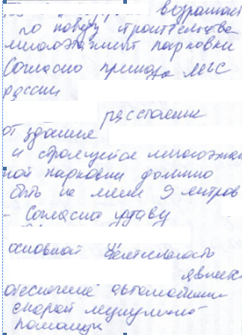  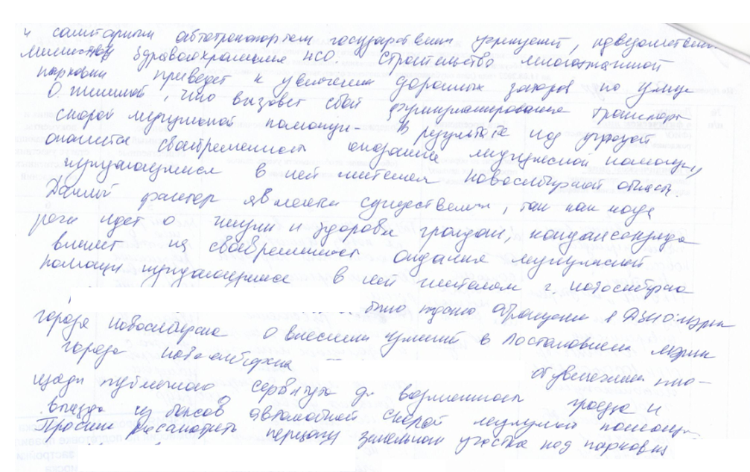 | Учет предложения нецелесообразен в связи с тем, что не выявлено нарушений норм действующего законодательства, соблюдение технических регламентов подтверждено заключением, выданным уполномоченной в соответствии с законодательством Российской Федерацией организацией.
____________

